Heras Verkehrsschranke Heras Traffic Barrier (HTB)

Heras

Eigenschaften

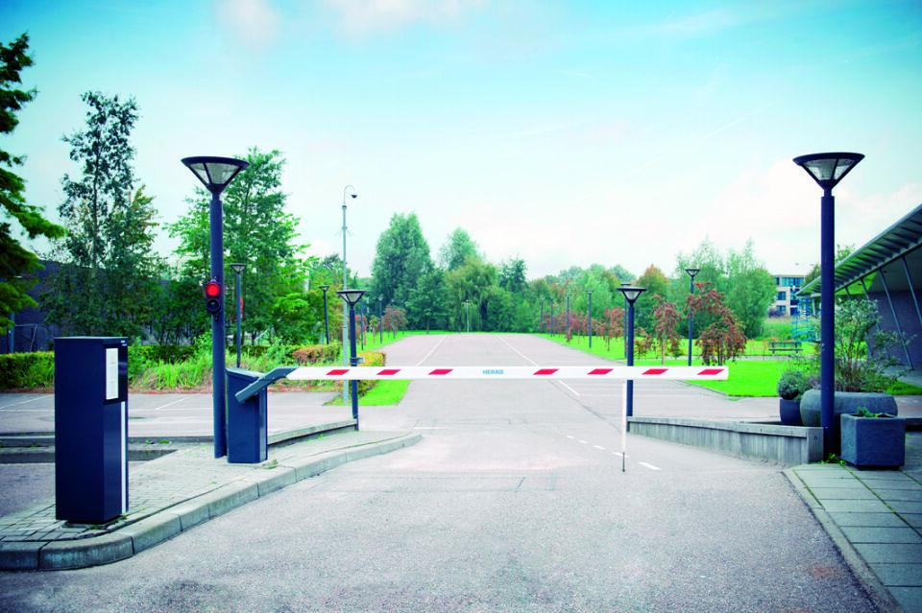

Einsatzort

außen

Farbton

anthrazit

Oberfläche

pulverbeschichtet, verchromt

Werkstoff

Aluminium

Breite (mm)

315,00 - 435,00

Höhe (mm)

915,00 - 1.164,00

Länge (mm)

360,00

Nennspannung AC (V)

230,00

Betriebsart

Elektrobetrieb

Werkstoff Profil, Rahmen

Edelstahl

Maximale Leistungsaufnahme (W)

17, 25, 30, 95

Öffnungs- und Schließzeiten (s)

1,3, 4, 6, 8

Sperrbreite (mm)

bis 3500, bis 5000, bis 6000, bis 8500, bis 10000